股权出质设立
- 点击【业务办理】进入业务办理页面，选择【股权出质】,点击【股权出质设立】，办理业务。如图：
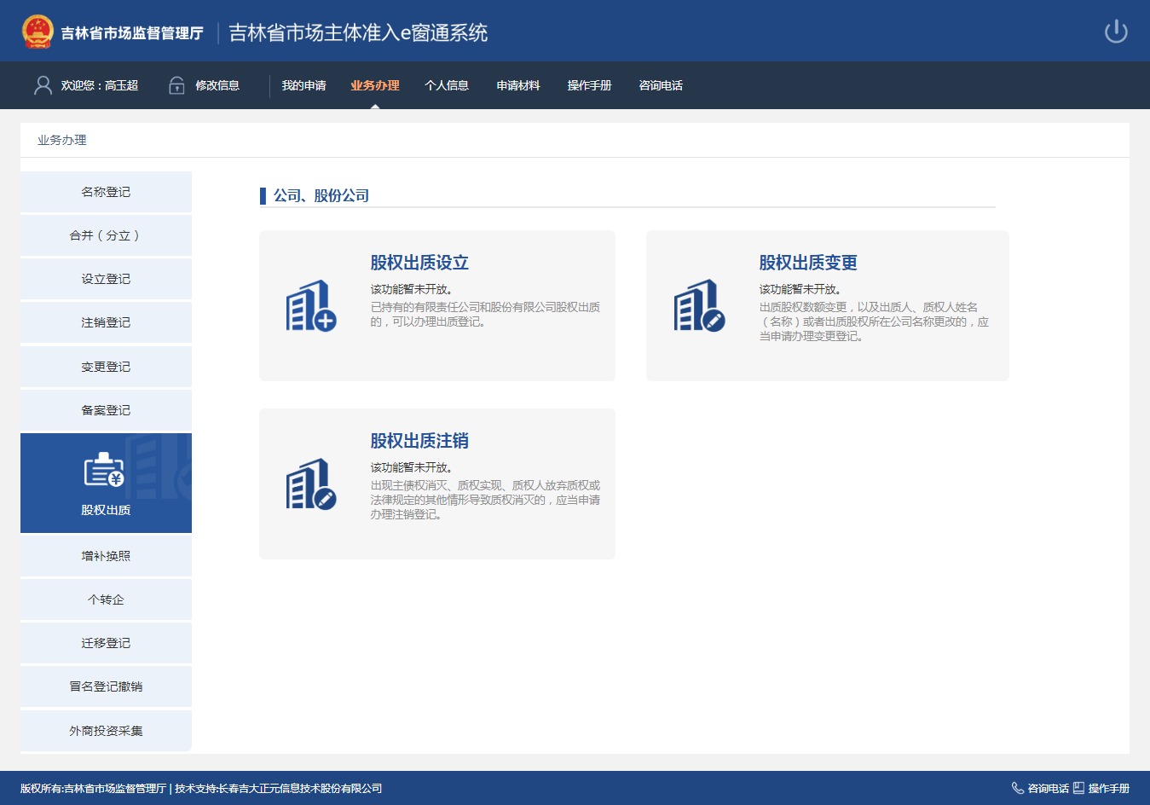
- 按照要求填写企业全称、统一信用代码、联络员姓名、身份证、手机号，点击查询按钮。如图：
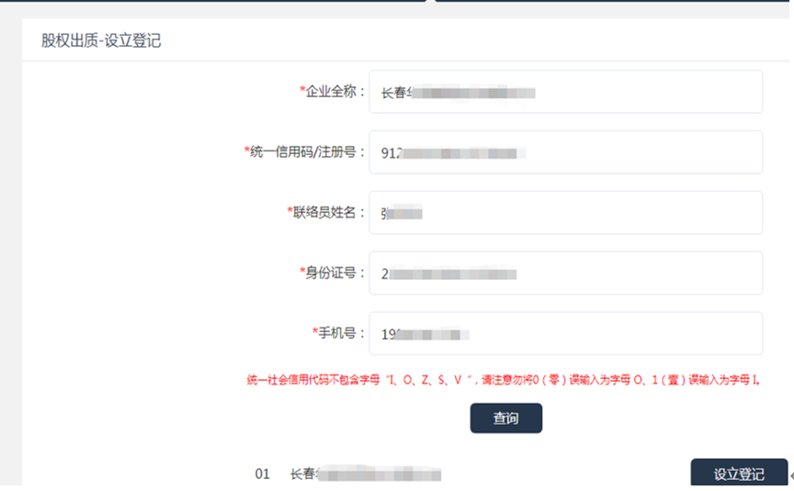
- 点击设立登记按钮，跳转到企业股权出质申请须知页面。如图：
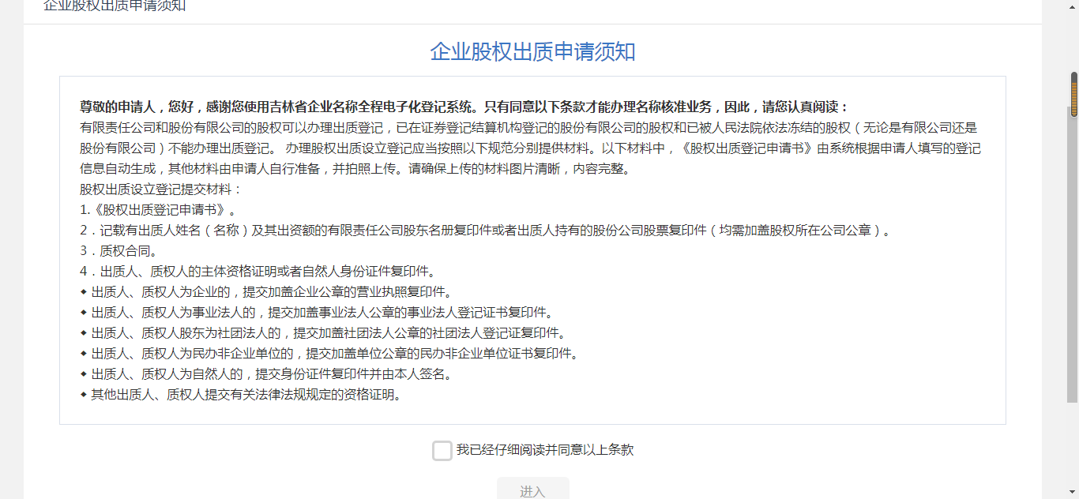
- 已经阅读后勾选同意以上条款，点击进入按钮，进入到股权出质信息页面，按照要求填写出质人和股权所在公司的相关信息，如图：
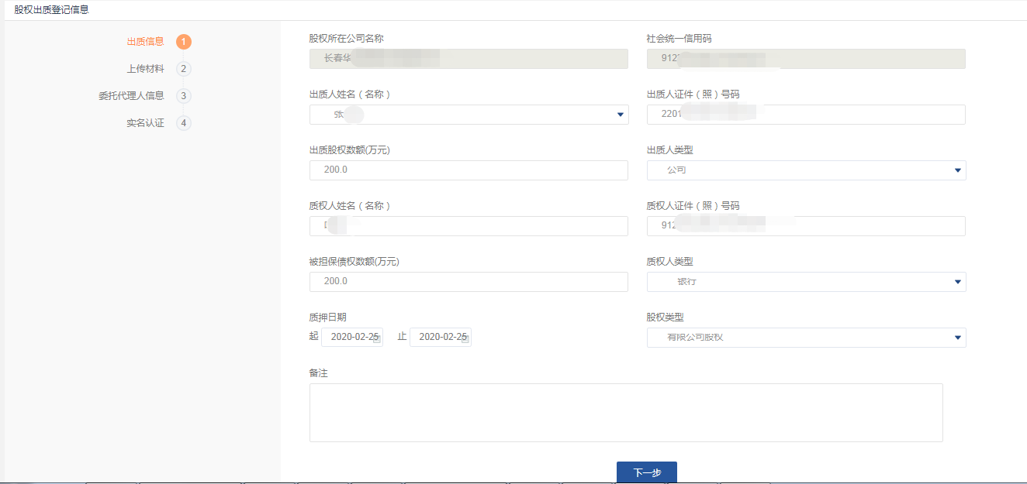
- 点击下一步进入上传材料页面，按照要求上传证明文件。如图：
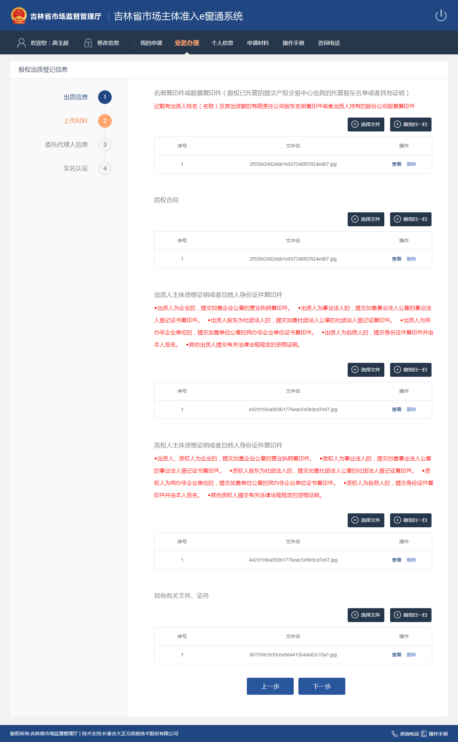
- 点击下一步按钮，进入到委托代理人页面，检查委托代理人信息，并上传委托代理人证件正反面照片，如图：
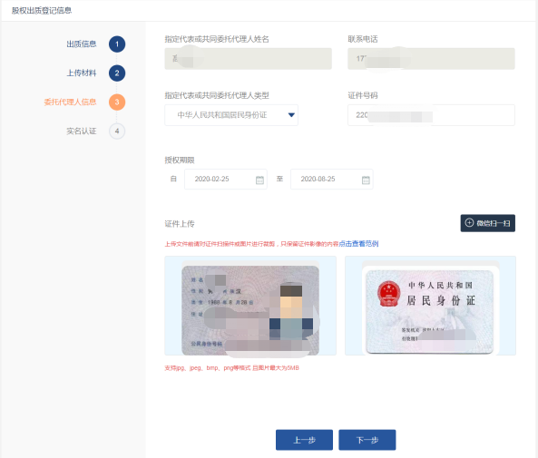
- 点击下一步跳转到实名认证页面，根据页面提示信息进行实名认证，若申请时机器摄像头功能正常，可选择通过实人认证直接进行认证操作，若您申请时机器无摄像头或无法使用摄像头服务，可扫描右下方的二维码下载e窗通app，之后利用e窗通app中的扫一扫扫描中间的二维码进行认证。如图：
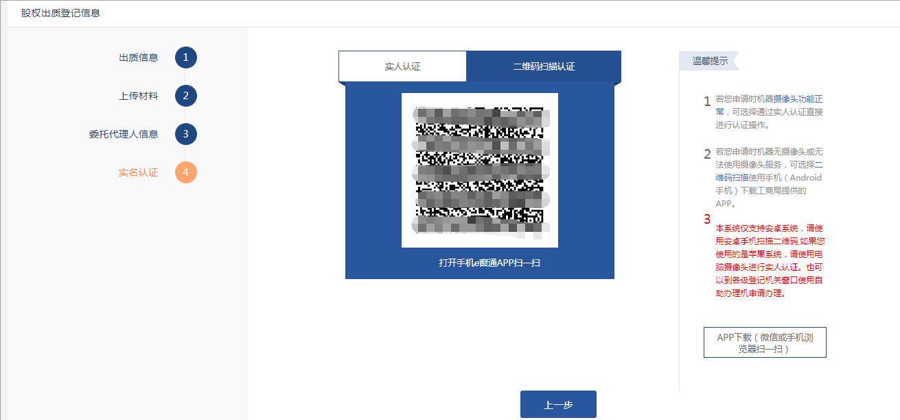
- 认证成功后跳转到成功页面，等待工作人员对提交的材料进行指导。如图：
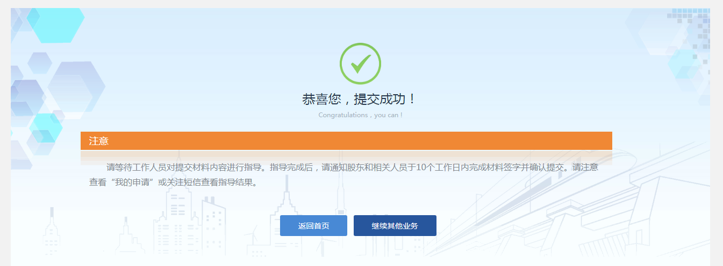
- 审核人员对材料指导完成后，点击签字查看按钮，进入到签字页面，根据页面提示，自然人使用e窗通app进行签字，其它需要相关人员在空白页上签字并加盖隶属企业公章后上传，上传完成后，等待出现确认提交按钮。如图：
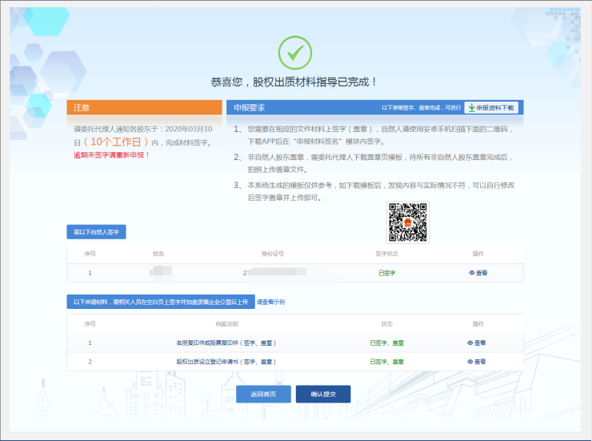
- 点击确认提交按钮，跳转到签字材料提交成功页面，等待市监人员审核。如图：
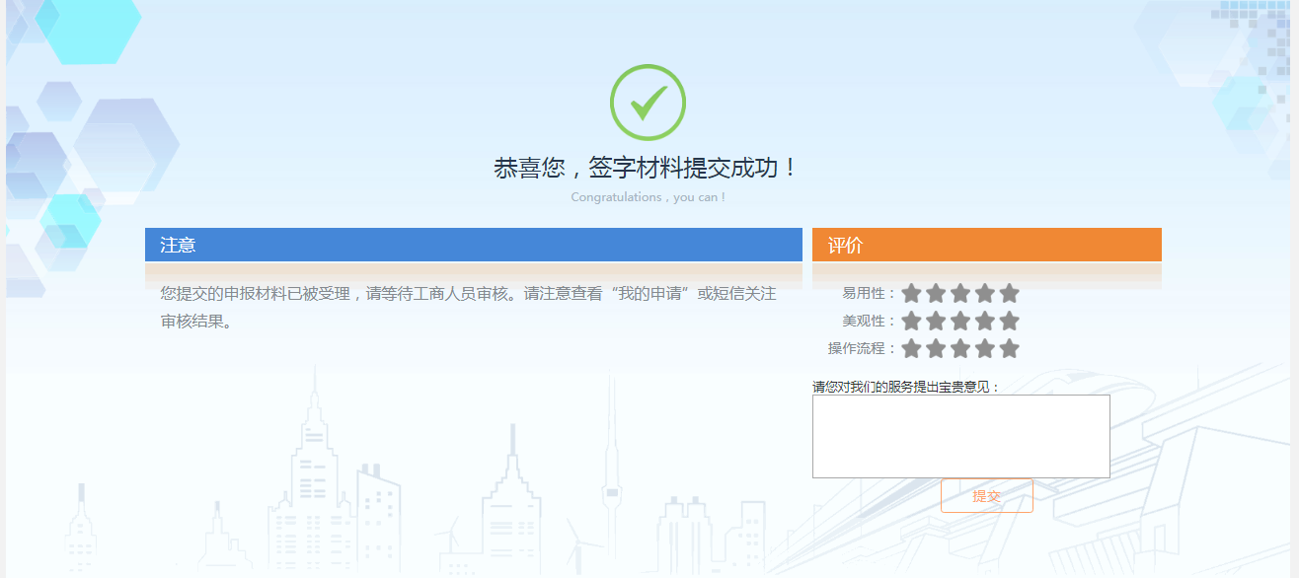
- 市监人员审核完成后，在我的申请中有一条审核通过的数据。如图：
